МУНИЦИПАЛЬНОЕ АВТОНОМНОЕ ДОШКОЛЬНОЕ ОБРАЗОВАТЕЛЬНОЕ УЧРЕЖДЕНИЕ
МУНИЦИПАЛЬНОГО ОБРАЗОВАНИЯ Г. НЯГАНЬ «ДЕТСКИЙ САД» №2 «СКАЗКА»

Конспект занятия для детей младшей группы с использованием

решений проблемных ситуаций «Как собрать ягоды без корзинки»

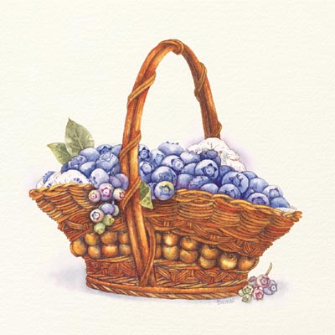

Воспитатель:
Батинова О. А.

Нягань 2010
Программное содержание:

1.Учить детей находить общее в ситуациях, сравнивать и на этой основе проводить аналогии.

2.Развиватьумение видеть и принимать проблемную ситуацию.

3.Расширить представление детей об объектах окружающего мира.

Материал: картинки с изображением леса, корзинка.

Методы и приёмы: беседа с детьми, решение проблемной ситуации.

Предварительная работа: рассматривание иллюстраций по теме, лепка корзинка с ягодами.

Ход занятия:

ВОСПИТАТЕЛЬ | ДЕТИ
Шаг 1. (описание проблемы)  Ребята, посмотрите на картинку.  Что изображено на картинке?  Что растёт в лесу?  А какие ягоды можно собрать в лесу?  Шаг 2. (выявление задач).  Представьте, что мы с вами пошли в лес погулять. Пришли на поляну, видим – ягоды. Спелые вкусные, ароматные. Попробуем?  Покажите, как мы собираем ягоды (имитация действий).  И домой ягоды наберём, угостим маму с папой.  Шаг 3. (формулировка противоречия).  Много ягод наберём – это хорошо?  Почему?  А если ягод мало?  Во что собирают много ягод?  Нам нужно набрать много ягод, но нет корзинке. Что делать?  Шаг 4. (ИКР).  Мы набираем много ягод и приносим домой.  Шаг 5.(выявление ресурсов объекта).  Во что можно положить ягоды?  Шаг 6. (формулировка подзадач)  Что можно найти в лесу и использовать это вместо корзинке?  Шаг 7. (рефлексия)  Какую задачу решали?  Какое противоречие было?  Во что мы положим ягоды? | Лес, лесная поляна.  Деревья, кусты, грибы, ягоды..  Малину, землянику, чернику, бруснику.  В корзинку.  - маму и папу угостим  - варенье можно сварить  - компот сварить  - не хватит на всех  - варенье не сваришь  Нам нужно придумать, во что собрать ягоды.  В корзинку.  Нужно придумать, во что положить ягоды.  - в ведёрка (нет ведёрка)  - в ладошки (но этого мало)  - в кармашек (помнутся)  - в шапку, в платочек, в тряпочку  - в пакетик  - можно листочек большой найти и свернуть кулёчком, как корзинку.  - можно из веточек сплести корзинку  Варианты ответов детей.

